Конспект урока Ботневой Е.А.
по предмету «Окружающий мир с элементами математики» 2 класс, УМК «Школа России»

Тема: «Про воду»
Цель: познакомить учеников с богатством природы – водой, ее некоторыми свойствами.
Задачи:
- создать условия для определения учащимися свойств воды;
- обобщить приемы сложения и вычитания двузначных чисел;
- конкретизировать общие способы письменного сложения и вычитания двузначных чисел с переходом через разрядную единицу;
- научить пользоваться школьным лабораторным оборудованием;
- развивать навыки обучающихся, анализировать и синтезировать учебную задачу;
- развивать познавательный интерес, наблюдательность, внимание;
- научить выполнять простейшие исследования.

Планируемые результаты:
Личностные:
- определять и высказывать самые простые, общие для всех людей правила поведения при совместной работе и сотрудничестве способность к самооценке на основе критерия успешности учебной деятельности.
Метапредметные
Познавательные:
- умение ориентироваться в своей системе знаний: отличать новое от уже известного с помощью учителя;
- добывать новые знания: находить ответы на вопросы, используя учебник, модульные системы экспериментов;
- извлекать информацию, представленную в разных формах;
- перерабатывать полученную информацию: наблюдать и делать самостоятельные выводы.
- развивать познавательный интерес к предмету через исследования;
- воспитывать целеустремлённость и настойчивость, стремление к истине и критичности мышления, к здоровому образу жизни.
- совершенствовать навыки понимать информацию, заключенную в таблице, схеме, диаграмме и представлять ее в виде числового выражения.

Регулятивные:
- умение определять и формулировать цель на уроке с помощью учителя;
- проговаривать последовательность действий на уроке;
- вносить необходимые коррективы в действие после его завершения на основе его оценки и учёта характера сделанных ошибок;
- высказывать своё предположение;
- оценивать правильность выполнения действия на уровне адекватной ретроспективной оценки.
Коммуникативные:
- умение оформлять свои мысли в устной форме;
- слушать и понимать речь других;
- сотрудничать;
Организация образовательного пространства.
Оборудование:
Традиционное:
- ребусы;
- карточки с заданиями, индивидуальные карточки для работы на уроке;
- емкости с водой и снегом;
- таблица для результатов эксперимента;
- Учебник Плешакова А.А. «Окружающий мир», 2 кл.
- Инновационное оборудование:
- Интерактивная доска
- Система контроля и мониторинга качества знаний СОКЗ
- Модульная система экспериментов PROLog
- Цифровой микроскоп
- Проектор
- Документ-камера
Межпредметные связи:
- музыка
- литературное чтение
Формы работы:
- фронтальная (Ф)
- групповая (Г)
- индивидуальная (И)
Технология изучения темы
(Технология проблемного обучения)

1 этап. Самоопределение к деятельности.
Цель:
- введение в тему урока;
- выявить имеющиеся знания по теме;
Форма работы: Ф+И. Инновационное оборудование: интерактивная доска.
Деятельность учителя. | Деятельность ученика.
АКТУАЛИЗАЦИЯ.  Задание 1. Найдите закономерность и продолжите её.  - Ребята, на экране перед вами числовые закономерности. Найдите закономерность к каждому ряду и продолжите её в своих карточках.  Один ученик работает у доски.  - Объясните, почему вы выбрали именно такое решение?  Задание 2. ПОСТАНОВКА ПРОБЛЕМЫ (для демонстрации ребусов используется документ-камера)  - Разгадайте ребусы и, решив примеры, разгадайте ключевое слово.  -Какое ключевое слово у вас получилось?  - Из чего состоит снег?  -Трудно найти на нашей планете место, где не было бы воды. Она есть всюду, только в разных количествах и состояниях. И не только в морях и океанах, лужах и озёрах, но и в почве и, даже, в камнях. Как поётся в песне, «без воды и ни туды, и ни сюды»  Стихотворение о воде (стихотворение выводится через документ-камеру на доску)  Вы слыхали о воде? Говорят, она везде!  В луже, в море, в океане,  и в водопроводном кране.  Как сосулька, замерзает,  в лес туманом заползает.  Ледником в горах зовётся, лентой серебристой вьётся.  Мы привыкли, что вода – наша спутница всегда.  Без неё вам не умыться,  ни наесться, ни напиться!  Смею вам я доложить: без воды нам не прожить!  -Что нового вы узнали о воде из стихотворения?  - Итак, какая цель нашего урока? В чем будем разбираться? | Учащиеся находят закономерность в каждом ряду и записываю продолжение закономерности в индивидуальные карточки.  - 10,20, 30,…,…,…,…,…,…,  - 100, 90,…,…,…,…,…,…,…,  - 17, 27, 37,…,…,…,…,…,  - 12, 32,…,…,  - В первом ряду числа- десятки в порядке возрастания, во втором – в порядке убывания, третий ряд – каждое следующее число больше предыдущего на 10, четвертый ряд – каждое число больше на 20.  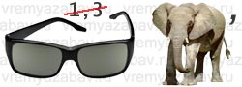  36 уменьшить на 33(число, буква «с»)  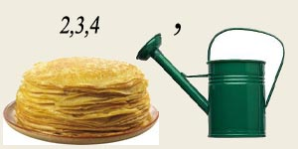  11-8 (линейка, буква «н»)  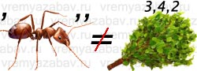  22-16 (уравнение, буква «е»)  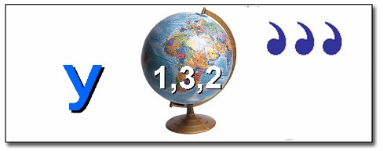  19-17 (угол, буква «г»)  - СНЕГ  - Из воды и воздуха.  - Что туман это вода.  - Узнать новую и полезную информацию о свойствах воды.

2 этап. Учебно – познавательная деятельность.
Цель:
- создать условия для выявления основных особенностей воды;
учить выполнять простейшие исследования (выдвигать гипотезы, анализировать, сравнивать,). Форма работы: Ф + Г
Задание 1.ПОИСК РЕШЕНИЯ проблемы, выдвижение гипотез.  - Без воды нам не прожить. С этим не поспоришь. А что мы знаем о воде?  -Как много вы знаете, молодцы! А хотите узнать ещё больше о воде?  Перед нами сегодня откроется ещё одна страничка знаний. Предлагаю наш класс превратить на время в научный центр, а работать будут три исследовательские лаборатории. Вы - исследователи. Кто знает, кого называют исследователями?  - Исследователь – это человек, который занимается научной деятельностью.  - Что будет предметом исследования?  Физминутка:  http://www.youtube.com/watch?v=8wwfctNx0GI | ( Вода –это жидкость.)  (Воду мы наливаем в графин, чайник)  (Вода бывает горячая и холодная)  (В воде можно купаться, нырять)  ( Исследователи –это люди, которые хотят быть умными)  ( Исследователи следят за чем-то непонятным и новым)  - Вода.
3 этап. Интеллектуально - преобразовательная деятельность.
Цель: сформировать целостное представление об основных особенностях воды.
Форма работы: Ф + Г . Инновационное оборудование: документ – камера, модульная система экспериментов PROLog.
Задание 1. Измерить температуру воды в трех емкостях.  - Перед вами три емкости. В одной – вода из под крана, во второй горячая вода, а в третьей - снег, принесенный со школьного двора.  - Измерьте пожалуйста при помощи датчика температуры и щупа сначала температуру воды, а затем температуру снега.  - Какие данные вы получили?  - Данные занесите в таблицу, находящуюся у вас на столе.  - А как может быть связана математика с водой?  - Давайте сейчас составим задачу по нашим наблюдениям, используя данные горячей и холодной воды.  - Мы с вами уже сказали, что снег состоит из воды.  - Скажите, а почему взрослые, постоянно напоминают детям о том, что нельзя есть снег?  - Почему его нельзя есть?  - Доказать то, что в снеге на самом деле содержится очень много грязи, мы с вами тоже можем при помощи микроскопа.  Лабораторная работа с использованием микроскопа.  - Давайте с вами сравним воду из под крана и снег, который уже превратился в воду.  - Скажите, можем ли мы на глаз определить, где какая вода?  - Значит мы сразу же можем сделать вывод, что вода прозрачная?  - А если мы ее понюхаем, то может тогда сможем отличить где какая?  - А что еще о свойствах воды вы можете сказать? Какая она?  - Давайте уточним наши выводы. Откроем учебники и сравним, а также узнаем еще полезную информацию про воду. Например, сколько человек может прожить без воды и т.д.  - Значит определить где у нас какая вода мы можем только при помощи микроскопа. Давайте посмотрим. (Дети при помощи цифрового микроскопа на доске дети видят, что талая вода от снега содержит в себе еще частицы грязи). | 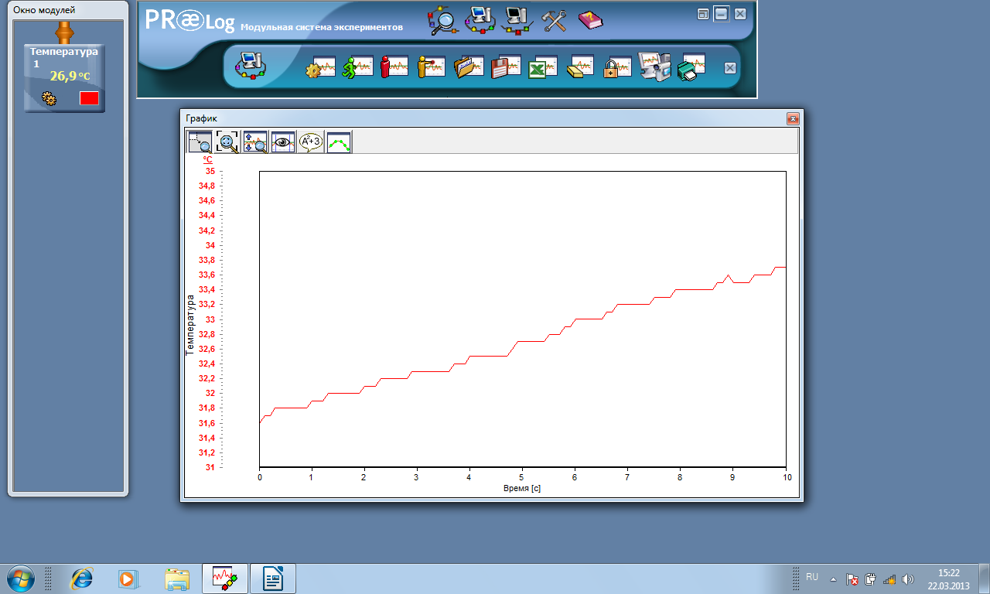  - В первом стакане вода холодная, температура 15ºС, во втором горячая - 39ºС, а в третьем снег – (-3ºС).  - Как мы убедились на опыте, мы можем измерить температуру воды и сравнить ее.  Задача. В первом стакане вода 15ºС, во втором - 39ºС. На сколько вода в первом стакане холоднее, чем во втором?  - Потому что снег грязный.  - Нет, определить не можем, т.к. снег был чистым и белым, а не серым, который лежит вдоль дорог. И после того как он растаял получилась обычная прозрачная вода.  - Нет, так как вода не имеет запаха.  - Еще она не имеет форму, у нее нет вкуса и цвета.
4 этап. Диагностика качества усвоения темы.
Цель: установить степень усвоения темы: «Про воду»
Форма работы: И + Ф. Инновационное оборудование: документ – камера, система мониторинга и контроля качества знаний СОКЗ.
РЕАЛИЗАЦИЯ ПРОДУКТА.  Задание 1. Выполните тест.  Форма работы: И  - А теперь из исследователей вы превращаемся опять в учеников. И ответьте пожалуйста на вопросы теста по сегодняшней теме.  Для выполнения теста используется система мониторинга и контроля качества знаний СОКЗ.  Ключи: 1 – 3, 2 – 3, 3 – 1, 4 – 1. | Тест  1.Сколько человек может прожить без воды?  1 Несколько минут  2 Несколько часов  3 Несколько дней  2. Что такое пар?  1 Вода в твердом состоянии  2 Вода в жидком состоянии  3 Вода в газообразном состоянии  3. Какого цвета вода?  1 Без цвета  2 Голубая  3 Белая  4. Что такое лед?  1 Вода в твердом состоянии  2 Вода в жидком состоянии  3 Вода в газообразном состоянии

5 этап. Рефлексивная деятельность.
Цель:
- организовать самоанализ своей деятельности;
- выявить степень удовлетворенности уроком.
Задание 1. (самооценка своей деятельности).  - При помощи смайликов оцените свою работу на сегодняшнем уроке. (Дети поднимают смайлик с улыбкой или грустный смайлик )  Задание 2 (самоанализ):  - Что больше всего вам понравилось на сегодняшнем уроке?  - Что у вас получилось и не получилось?  - Какие задания вам хотелось бы выполнить еще раз?  Домашнее задание.  - Подготовить сообщение о красоте воды.  Спасибо всем! | Высказываются.

Использованная литература и сайты:
- Учебник Плешакова А.А. «Окружающий мир», 2кл., М: Просвещение, 2012.
- Белорусец С. М. «Веселая аРИФметика» / Самара.: Издательский дом «Федоров» - 2011

